СВИМ ПОНУЂАЧИМА

Електропривреда Србије - ЕПС | Привредно Друштво Термоелектране Никола Тесла, Обреновац
ПРЕДМЕТ: Додатне информације и појашњења у вези са припремањем понуде за јавну набавку број ЈН 100497/2015- ЕЛЕКТРОМАГНЕТНИ ВЕНТИЛИ
Поштовани,
На основу члана 63. став 3. Закона о јавним набавкама ("Сл.гласник РС" број 124/2012) достављамо Вам одговор на постављено питање везано за припремање понуде за ЈН број100497/2015- ЕЛЕКТРОМАГНЕТНИ ВЕНТИЛИ

- Питања : Pitanje broj 1.data oznaka materijala pneumatskih creva ja PUN. Da li je u tačan naziv materijala izrade Poliuretan?
Pitanje broj 2.molim Vas za tehnički crtež ili dodatan tehnički opis staviki 15,16,17.
Одговор :
1. Да , материјал: полиуретан
2. Погледати цртеж:
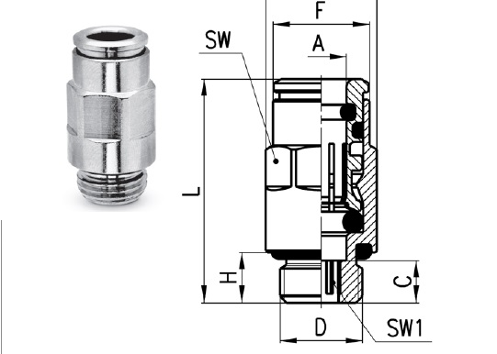
Напомена: метална стезна чаура
Комисија за ЈН број 100497/2015
___________________________
________________________
__________________________
У Обреновцу, 07.05.2015.године

